肿瘤门诊治疗柜定制安装项目比价方案

一、项目名称：肿瘤门诊治疗柜定制安装

二、项目概况及要求：

㈠项目概况：肿瘤门诊改造，现需定制安装治疗柜两组。施工安全由中标单位自行负责，与招标单位无关。

㈡施工要求：

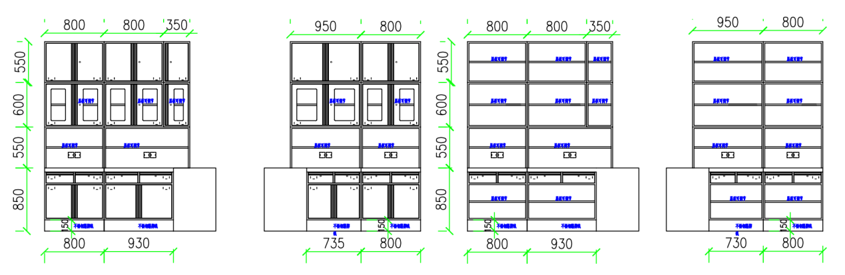

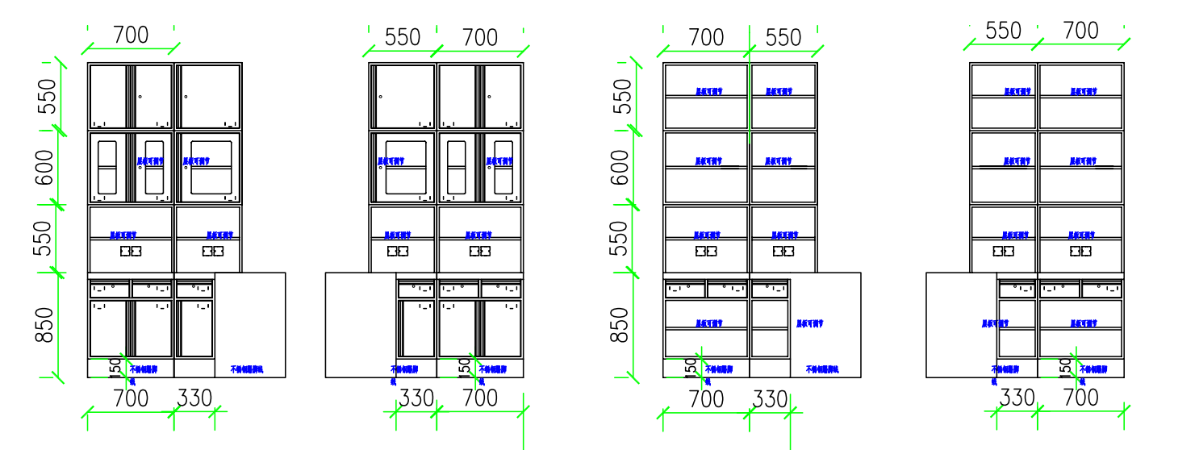

1. （1）、柜体、门板：采用优质电解钢板。钢板厚度1.0mm，*化学成分：C≤0.1%、Mn≤0.25%、P≤0.02%、S≤0.02%*，钢板推荐采用宝钢、鞍钢、首钢或同档次其他品牌。

（2）、台面：采用医用纯亚克力人造石，材料厚度≥1.2cm，边缘加厚40mm，*放射性：内照射指数：≤0.1；外照射指数≤0.1*，亚克力人造石推荐采用客乐思、戈兰迪或同档次其他品牌。

（3）、表面处理：环保室内型环氧树脂静电粉末喷涂，粉末推荐采用阿克苏·诺贝尔、PPG、杜邦或同档次其他品牌。

（4）、五金配件：叶片转舌锁，锁体锌合金，*钥匙拔出静拉力：≤4N；，钥匙开启扭矩：≤0.2N•m*，推荐采用金固、望通或同档次其他品牌，医用走珠滑轨，双叠全拉带定位结构，导轨推荐采用DTC或同档次其他品牌，液压缓冲不锈钢铰链，铰链推荐采用DTC或同档次其他品牌。

2.施工过程中不得损坏任何设备，不得影响科室正常工作，尽可能减少噪音，垃圾人工清理下楼外运。

㈢质保期：

本项目质保期为12个月（自验收合格之日起计），质保期内若出现非人为因素损坏，施工单位负责进行维修。

㈣费用结算：

1.投标报价为一口价，包含整个项目中产生的材料费、人工费等所有费用。

2.施工结束，经验收合格，3个月后付款。

3.中标单位中标后因故不能完成或质保期内未能及时响应且给招标单位造成不良后果的将被列入黑名单，不再允许参加招标单位各类招标项目。

三、投标人资质要求：

1.具有独立法人资格，持有效的营业执照，经营范围包含本项目的内容（做过类似项目的公司可优先考虑）;

2.本项目不接受联合体投标，不得转包、分包；

3.法律、行政法规规定的其他条件。

**四、资格审查方式及特殊情况说明：**

本次采用资格后审方式。

1.满足询价文件实质性要求（*斜体加下划线的内容为实质性要求*）的单位数量达3家及以上的，公开询价采购，由最低报价的投标单位中标。若最低报价的投标单位有两家及以上，则现场采用二次报价方式，确定中标单位。

2.满足询价文件实质性要求的单位数量仅有2家的，则现场转变采购方式，采用竞争性谈判的采购方式，确定中标单位。

3.满足询价文件实质性要求的单位数量仅有1家的，则现场转变采购方式，采用单一来源谈判的采购方式，确定中标单位。

**五、项目控制价为46000元，报价不得高于控制价。**

附：

|  |  |  |  |  |  |  |  |
| --- | --- | --- | --- | --- | --- | --- | --- |
| 报价清单 | | | | | | | |
| **序号** | **产品名称** | **规格组成** | **单位** | **数量** | **套数** | **单价** | **总价** |
| 1 | 医用环保治疗柜 | 无菌物品壁柜（上）L*350*550 | ⽶ | 3.80 | 1.00 |  |  |
| 无菌物品壁柜（上）L*350*600 | ⽶ | 3.80 | 1.00 |  |  |
| 置物架（中） L*350*550 | ⽶ | 3.80 | 1.00 |  |  |
| 医用环保治疗台（下） L*600*850 | ⽶ | 3.80 | 1.00 |  |  |
| 2 | 医用环保治疗柜 | 无菌物品壁柜（上）L*350*550 | ⽶ | 2.60 | 1.00 |  |  |
| 无菌物品壁柜（上）L*350*600 | ⽶ | 2.60 | 1.00 |  |  |
| 置物架（中） L*350*550 | ⽶ | 2.60 | 1.00 |  |  |
| 医用环保治疗台（下） L*600*850 | ⽶ | 2.60 | 1.00 |  |  |
| 合计 |  | | | | |  |  |

该项目报价为一揽子包死，交钥匙工程。